Найдите на просторах Интернета следующую информацию.
Сохраните ее в этот файл.
- Найдите фотографии солнечного затмения.
Ответ | 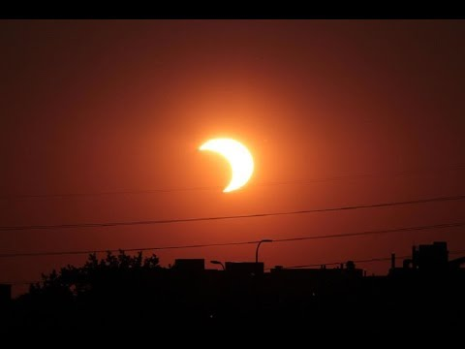
- Когда будет следующее солнечное затмение (впишите дату)?
Ответ | 12 августа 2026 года
- Найдите фотографию торнадо.
Ответ | 
- Найдите фотографию извержения вулкана.
Ответ | 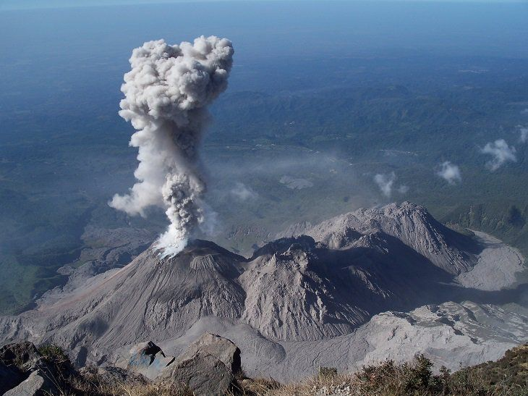
- Что такое забрус (впишите ответ)?
Ответ | Забрус (или печатка мёда) — продукт пчеловодства, остающийся от срезания верхней части (крышечек) запечатанных сот. Дословно это то, что расположено за бруском ульевой рамки. Состоит из воска. 1  Восковыми крышечками медоносные пчёлы запечатывают мёд в сотах, когда он уже созрел. Перед откачиванием мёда пчеловоды снимают забрус специальным пасечным ножом, валиком или вилкой и оставляют на решётке для стекания с него мёда или дают пчёлам для удаления остатков мёда. Получившийся сухой забрус перетапливают в воскотопках на воск или продают как особый продукт. 1  Цвет забрусного воска зависит от времени года, погодных условий и вида пчёл. Так, в безвзяточное время (осенью или при подкормке пчёл сахарным сиропом) забрус из старого воска имеет бурый цвет. Обычно же забрус белый и непрозрачный из-за прослойки воздуха между мёдом в сотовой ячейке и крышечкой. Забрус кавказских пчёл тёмный (так называемая мокрая печатка) — мёд и крышечки прилегают друг к другу без воздушной прослойки. 1  Забрус используется в народной медицине. Ему приписывают многочисленные полезные свойства, связанные с лечением широкого спектра заболеваний — от кариеса до болезней суставов. В то же время, ни одна из методик апитерапии ещё не была подтверждена с позиции доказательной медицины. 1
- Найдите описание лекарственного препарата «аскорбиновая кислота». Что это за витамин? Есть ли у него противопоказания?
Ответ | Описание:  Витаминное средство. Аскорбиновая кислота — белый кристаллический порошок кислого вкуса. Легко растворим в воде (1: 3,5), медленно растворим в этаноле (1:30), абсолютном спирте (1:50), глицерине (1:100), пропиленгликоле (1:20). Растворимость в воде: 80,0% при 100 °C; 40,0% при 45 °C. Практически нерастворим в эфире, бензоле, хлороформе, петролейном эфире, маслах, жирах. Под воздействием воздуха и света постепенно темнеет.  Что за витамин:  Витамин C  Противопоказания аскорбиновой кислоты:  Некоторые противопоказания к применению аскорбиновой кислоты:  - гиперчувствительность к аскорбиновой кислоте и/или любому вспомогательному веществу в составе препарата; 1  - тромбофлебиты; 1  - склонность к тромбозам; 1  - сахарный диабет; 1  - непереносимость сахарозы/фруктозы; 1  - дефицит сахаразы/изомальтазы; 1  - синдром глюкозо-галактозной мальабсорбции. 1  Также к противопоказаниям относится детский возраст до 5 лет. 4  При длительном применении в больших дозах (более 500 мг) аскорбиновая кислота противопоказана при сахарном диабете, гипероксалурии, нефролитиазе, гемохроматозе, талассемии. 2

